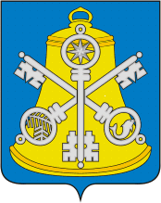

**Собрание Корсаковского городского округа**

**Р Е Ш Е Н И Е**

Принято 22.10.2021 № 167 .

на 44-м заседании 6-го созыва

Об утверждении Положения о муниципальном контроле в сфере благоустройства на территории муниципального образования «Корсаковский городской округ» Сахалинской области

В соответствии с Федеральным законом от 31.07.2020 № 248-ФЗ «О государственном контроле (надзоре) и муниципальном контроле в Российской Федерации», Федеральным законом от 06.10.2003 № 131-ФЗ «Об общих принципах организации местного самоуправления в Российской Федерации», Уставом муниципального образования «Корсаковский городской округ» Сахалинской области Собрание РЕШИЛО:

1. Утвердить Положение о муниципальном контроле в сфере благоустройства на территории муниципального образования «Корсаковский городской округ» Сахалинской области.

2. Опубликовать настоящее решение в газете «Восход» и разместить на официальном сайте администрации Корсаковского городского округа в сети «Интернет».

Председатель Собрания

Корсаковского городского округа Л.Д. Хмыз

Мэр

Корсаковского городского округа А.В. Ивашов